МУНИЦИПАЛЬНОЕ БЮДЖЕТНОЕ ДОШКОЛЬНОЕ ОБРАЗОВАТЕЛЬНОЕ
УЧРЕЖДЕНИЕ
ДЕТСКИЙ САД « СОЛНЫШКО» П.СВХ.ПРИБЫТКОВСКИЙ
ГРЯЗИНСКОГО МУНИЦИПАЛЬНОГО РАЙОНА
ЛИПЕЦКОЙ ОБЛАСТИ

«Эколята и водный мир. Вода её состав и свойства».

Автор: Литвинова Елена Викторовна
воспитатель
МБДОУ детский сад «Солнышко»
п. свх. Прибытковский

;

2023г.

« Вода её состав и свойства».
Цель: познакомить детей со свойствами воды (вкус, цвет, запах, текучесть). Уточнить значение о значении воды для всего живого.
Задачи:
- Ввести в активный словарь детей слова: жидкость, бесцветная, безвкусная, прозрачная.
- Дать понятие о значимости воды в жизни человека, в природе.
- Воспитывать бережное отношение к воде.
- Развивать любознательность, мышление и речь детей.
Программное содержание: способствовать накоплению у детей конкретных представлений о составе и свойствах воды.
Материал и оборудование: наглядный материал «Кому нужна вода»; пруд, озеро, море, океан, лужа, речка, река, ручеек, болото. Инвентарь для опытов: стаканы с водой (по количеству детей), пустые стаканы, соль, сахар, зеленка, марганцовка, ложечки. Символы, обозначающие свойства воды. Таблички «Помыл ручки – выключи кран». Изображение (кукла) Капитошка, маски-капельки (по количеству детей), маска-тучка (для воспитателя).
Методические приемы:
- Игровой прием (дидактические игры).
- Наглядный прием (использование иллюстрации).
- Словесный прием (диалог, индивидуальные ответы детей).
- Исследовательский (проведение опытов).
Предварительная работа:
- Беседа с детьми о значении воды.
- Проведение отдельных опытов с водой.
- Дидактическая игра: «Кому нужна вода».

Ход занятия.

Дыхательная гимнастика «Ныряльщики»
Дети разводят руки в стороны, делают вдох ртом. Обхватывают себя руками и приседая («опускаясь в воду»), делают выдох носом. (повтор 3 раза)

Пальчиковая гимнастика «Рыбки»
Пять маленьких рыбок играли в реке,  Лежало большое бревно на песке,  И рыбка сказала: «Нырять здесь легко»,  Вторая сказала: «Ведь здесь глубоко!».  А третья сказала: «Мне хочется спать».  Четвертая стала чуть-чуть замерзать.  А пятая крикнула: «Здесь крокодил!  Плывите отсюда, чтоб не проглотил». | Ладони сомкнуты, чуть округлены. Выполняют волнообразные движения в воздухе.  Ладони сомкнуты. Переворачиваем их сбоку на бок. Ладони сомкнуты, чуть округлены.  Выполняем ими «ныряющие» движения.  Качаем сомкнутыми ладонями (отрицательный жест).  Ладони поворачиваем на тыльную сторону одной из рук (рыбка спит).  Быстро качаем ладонями (дрожь).  Запястья соединены. Ладони раскрываются и соединяются (рот).  Быстрые волнообразные движения сомкнутыми ладонями (рыбка уплывает).

Звучит аудиозапись журчания ручья.
Воспитатель: ребята, послушайте и скажите, что это за звуки (предполагаемые ответы детей).
Воспитатель: да, это журчит ручей. Ребята посмотрите, к нам в гости пришёл Капитошка. Он вместе с нами отправится путешествовать в Царство Воды. Капитошка - капелька воды, путешествует по всему свету, много видел, много интересного знает о воде.

Вы слыхали о воде?
Говорят она везде!
В луже, в море, в океане
И в водопроводном кране
Так ли это? Как вы думаете?
(предполагаемые ответы детей)
Воспитатель: а откуда взялась капелька, где она может быть? Давайте рассмотрим картинки, где путешествовал наш Капитошка. Назовите их (предполагаемые ответы детей: пруд, озеро, море, океан, лужа, речка, река, ручеек, болото).
Воспитатель: значит, капелька – это частичка чего? (предполагаемые ответы детей).
Воспитатель: кому нужна вода? (предполагаемые ответы детей)
Вывешивается картина «Кому нужна вода».
Воспитатель: а может ли человек прожить без воды? (предполагаемые ответы детей)
Воспитатель: конечно же, вода необходима всему живому, без воды не было бы жизни на нашей Земле. Вода – это основа жизни.
Воспитатель: как вы думаете, ребята, что может делать вода? (предполагаемые ответы детей: бежать, течь, литься, капать, бушевать, журчать т. д.).
Физминутка «Тучка и капельки»
Дождик песенку поет:
Кап, кап, кап.
Только кто ее поймет
Кап, кап, кап.
Не поймем ни я, ни ты,
Да зато поймут цветы.
И весенняя листва,
И зеленая трава.
Лучше всех поймет зерно -
Прорастать начнет оно:
Кап, кап, кап.

Воспитатель: ребята, а сейчас мы с вами узнаем, что же такое вода и какими же свойствами она обладает. Свойства – это вкус, цвет, запах. Для этого мы с вами проведём небольшие опыты.
Опыт №1. «Вода - это жидкость»
Воспитатель: что такое вода? (предполагаемые ответы детей: вода – это жидкость, ее можно налить во что-нибудь, например: в стакан, в ведро, в вазу, ее можно вылить, перелить).
Опыт №2. «Вода бесцветная»
На столе у воспитателя стакан с водой, стакан с молоком, ложечка.
Воспитатель: (опускает ложечку в молоко) ребята, видно ложечку? (предполагаемые ответы детей: нет) (опускает ложечку в воду) а теперь видно ложечку? (предполагаемые ответы детей: да).
Воспитатель: молоко, какого цвета? (предполагаемые ответы детей: белого) а вода какого цвета? (предполагаемые ответы детей: вода не имеет цвета, она бесцветная) (вывешивается символ этого свойства)
Воспитатель: ребята, а я знаю, что вода может изменить свой цвет. Хотите в это увидеть?
На столе у воспитателя два стакана с водой, краска гуашь зеленая и красная.
Воспитатель: я сейчас в воду добавлю волшебный цвет и мы посмотрим, что произойдет с водой. Вода изменила свой цвет вода? (да) А теперь я добавлю в воду волшебную капельку (зеленку). Посмотрим, что произойдет с водой. Вода изменила свой цвет (да).
Воспитатель: значит, вода может менять цвет, если в неё что-нибудь добавить.
Опыт №3. «Вода без вкуса»
Воспитатель: а теперь я предлагаю вам, ребята, попробовать воду на вкус. Какая она? Сладкая? Соленая? Кислая? Горькая?(предполагаемые ответы детей)
Воспитатель: вода не имеет вкуса, она безвкусная.
Воспитатель: давайте проведем небольшой опыт. Положите в стакан с водой вещество, которое находится у вас на столе. Размешайте, а теперь попробуйте воду. Какая она стала на вкус? (предполагаемые ответы детей) Как вы думаете, что вы добавили в воду (предполагаемые ответы детей)
Воспитатель: оказывается, вода может принимать вкус того вещества, которое в нее положили.
Опыт №4. «Вода не имеет запаха»
Воспитатель: а теперь я предлагаю вам понюхать воду. Пахнет ли вода чем-нибудь? (предполагаемые ответы детей)
Воспитатель: вода ничем не пахнет, у нее нет запаха
Воспитатель: Сегодня вы очень многое узнали о воде. Давайте еще раз вспомним, что же вы узнали:
Вода - это жидкость
Вода - бесцветная
Вода не имеет запаха.
Вода - безвкусная.
Воспитатель: ребята, воду нужно беречь? Почему? (ответы детей)
Воспитатель: для умывания, приготовления пищи необходима только очищенная вода. А чтобы получить чистую воду, люди затрачивают много трудов и сил. Вот почему нужно беречь воду, плотно закрывать кран.

Опыты с водой

Опыт №1.
«Вода - это жидкость»
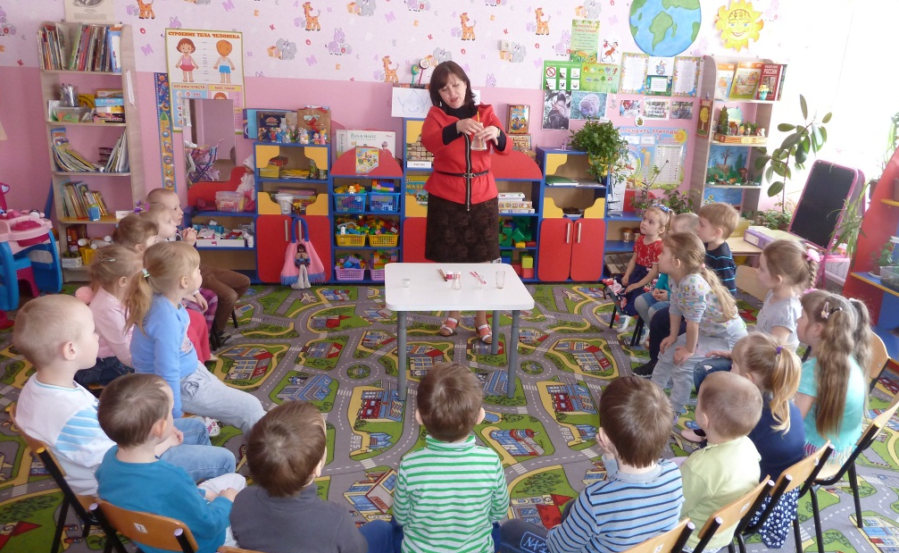

Опыт №2. «Вода бесцветная»
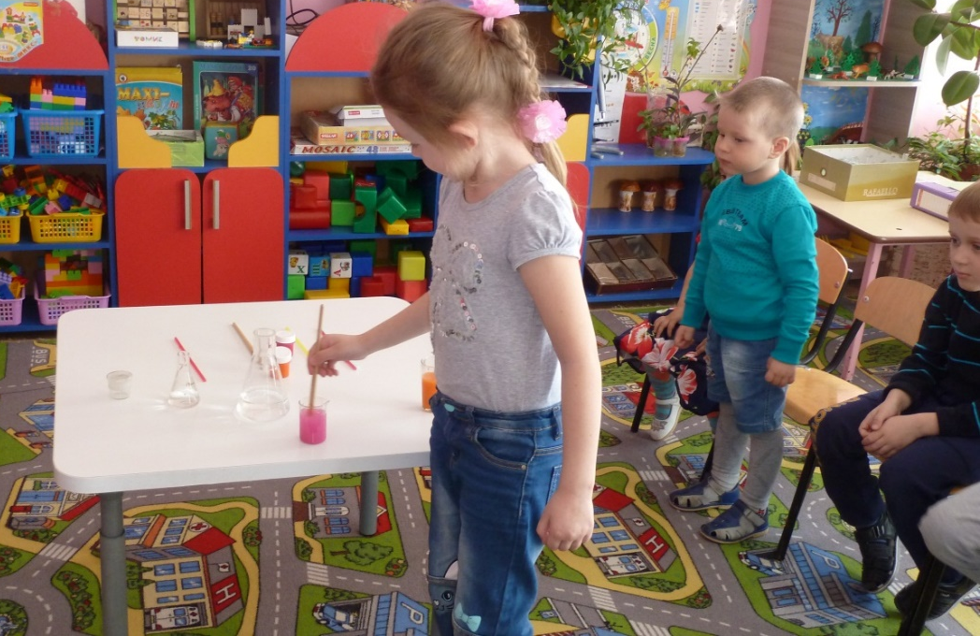

Опыт №3. «Вода без вкуса»

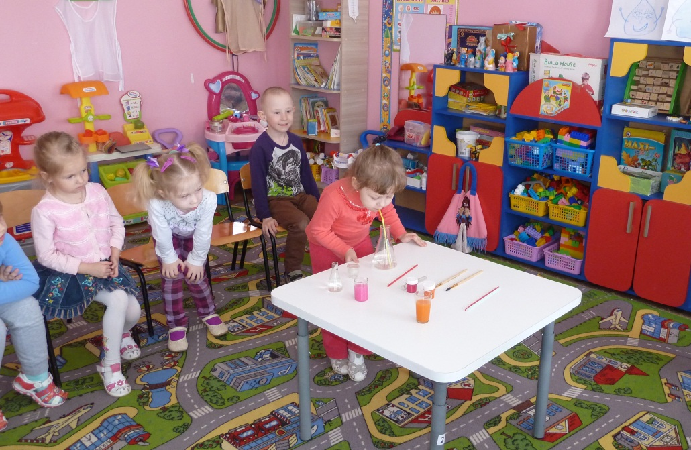

Мы клянемся беречь и охранять воду

